En la ciudad de Aguascalientes, Ags, siendo las 14:00 (catorce) horas del día 28 de noviembre de 2023, de conformidad con lo establecido en el numeral VIII punto C, de la LPN N° 901045968-003-2023 de la convocatoria (en adelante la Convocatoria) que norma esta Licitación, se reúnen después de diferir el fallo el pasado 24 de noviembre de 2023, por segunda ocasión en la Sala de Licitaciones edificio 222, planta baja, sita en Avenida Universidad número 940, Ciudad Universitaria, los servidores públicos autorizados, cuyos nombres y firmas aparecen al final del acta, sin la presencia de los licitantes, según lo dispone el artículo 26 bis, fracción II, de la Ley de Adquisiciones, Arrendamientos y Servicios del Sector Público (en adelante la Ley), con el objeto realizar el acto de notificación de fallo de la adquisición señalada al rubro para la Universidad Autónoma de Aguascalientes, de conformidad con lo establecido en el artículo 37 de la Ley y con fundamento en la fracción XI del artículo 33 del Estatuto de la Ley Orgánica y el articulo 88 y 89 del Reglamento de Control Patrimonial, ambos de la Universidad Autónoma de Aguascalientes. --------------------------------------------------------------------------------------------------------------------------------------------------------------------------------------------------------El acto es validado por el Mtro. en F. y N. Jorge Silva Robles, Director General Sustituto de Finanzas y por la M. En A. Beatriz Elizabeth Rivera de Loera, Jefa del Departamento de Compras, con fundamento en el artículo 88 del Reglamento de Control Patrimonial de la Universidad Autónoma de Aguascalientes, así como lo establecido en el Manual Único de Adquisiciones, Arrendamientos y Servicios de la Universidad Autónoma de Aguascalientes y coordinado por la Lic. Gabriela del Socorro Muñoz Vera, Encargada de Licitaciones del Departamento de Compras.--------------------------------------------------------------------------------------------------------------------------------------------------------------------------------------------------------------------------------------------------------------- Se informa a los presentes que conforme a lo establecido en la Convocatoria los asistentes se aceptan el uso de la información pública conforme al Aviso de Privacidad de Proveedores y Contratistas, el cual se informa en la página de la Universidad, https://www.uaa.mx/informacionpublica/?page_id=1639, además se informa que se realizará la "Transmisión de los procedimientos", conforme a lo establecido en el artículo 55 de la Ley de Transparencia y Acceso a la Información Pública del Estado de Aguascalientes y sus Municipios. La Publicación se realizará a través de http://conferencias.uaa.mx/ ------------------------------------------------------------------------
---------------------------------------------------------------------------------------------------------------------------------------------------De conformidad con lo establecido en el artículo 36 de la Ley y lo señalado en el artículo 51 del Reglamento de la Ley de Adquisiciones, Arrendamientos y Servicios del Sector Público (en adelante el Reglamento de la Ley), el área requirente conforme a lo indicado en la Convocatoria y el artículo 88 del Reglamento de Control Patrimonial de la UAA, se informa que el área requirente en esta Licitación Pública Nacional es: la Dirección General de Infraestructura Universitaria, a través de su titular el Mtro. en Ing. Alberto Palacios Tiscareño y el Jefe del Departamento de Servicios Generales, el Lic. en B.G.C. José Samuel García Esparza, quienes realizaron el análisis técnico en donde consta el estudio y evaluación a la documentación técnica y económica de esta Licitación Pública Nacional, que se agregan a la presente acta como “Anexo 1”. Asimismo, se hace constar que la documentación administrativa presentada y la revisión correspondiente por parte de la Dirección General de Finanzas, a través de su titular el Mtro. en F. y N. Jorge Silva Robles, el Departamento de Compras, la M. en A.P. Beatriz Elizabeth Rivera de Loera y la Encargada de Licitaciones, Lic. Gabriela del Socorro Muñoz Vera, se hace constar en el Anexo “2”, de la presente acta.------------------------------------------------------------------------------------------------------------------------------------------------------------------------------------------------- ---------------------------------------------------------------ANTECEDENTES-----------------------------------------------------------
--------------------------------------------------------------------------------------------------------------------------------------------------
1. La Publicación de la Convocatoria se realizó el día 07 de noviembre de 2023, estando a disposición en la dirección electrónica https://compranet.hacienda.gob.mx/web/login.html ; en el Diario Oficial de la Federación el día 14 de noviembre de 2023, así como en el Departamento de Compras de la Dirección General de Finanzas, Ciudad Universitaria.--------------------------------------------------------------------------------------------------------------------------------------------------------------------------------------------------------------------------------------------------------------------------
2. El día 14 de noviembre de 2023, a las 10:00 a.m., se realizó la Junta de Aclaraciones, en la cual se hizo constar que se recibieron solicitudes de aclaración a la convocatoria; por parte de los licitantes, MA. GUADALUPE CORREA BERUMEN; PROLIM INDUSTRIAL SA DE CV; ERIK MANUEL MACHUCA GRAJALES
JOSE EDUARDO RIVERA DOMINGUEZ, así mismo, la convocante realizó aclaración a la convocatoria.-------------------------------------------------------------------------------------------------------------------------------------------------------------------------------------------------------------------------------------------------------------------------------------------------------------- 3. De conformidad al calendario de las bases de esta licitación la convocante realizó el día 22 de noviembre de 2023 a las 10:00 (diez) horas, la inscripción de 9 (nueve) propuestas presentadas en forma y tiempo por los correspondientes licitantes, siendo: -------------------------------------------------------------------------------------------------------------------------------------------------------------------------------------------------------------------------
 | Licitante | Muestra Física (P. 9 y 10)
1 | COMERCIALIZADORA Y EMPACADORA LIS, S.A. DE C.V. | Presenta
2 | COMERCIALIZADORA DOS B, S.A. DE C.V. | Presenta
3 | JOSÉ EDUARDO RIVERA DOMINGUEZ | Presenta
4 | PROLIM INDUSTRIAL, S.A. DE C.V. | Presenta
5 | PROLIMPIEZA, S.A. DE C.V. | Presenta
6 | RUBEN MARQUEZ CORTES | Presenta
7 | SERVICIO PROFESIONAL DE LIMPIEZA MAX CLEAN, S. DE R.L. DE C.V. | Presenta
8 | SPUL INDUSTRIAL, S.A. DE C.V. | Presenta
9 | WENDY ARACELI GUTIERREZ GUTIERREZ | Presenta
-------------------------------------------------------------------------------------------------------------------------------------
---------------------------------------------------------------------------------------------------------------------------------------------------
La documentación presentada por los licitantes, se hizo constan en el Anexo del Acta de Presentación y Apertura de Propuestas del día 22 de noviembre de 2023: --------------------------------------------------------------------------------
---------------------------------------------------------------------------------------------------------------------------------------------------
------------------------------------------------------------------------------------------------------------------------------------
Al tratarse de una Licitación Electrónica, la propuesta técnica y económica que cada licitante presentó, consta en el Sistema electrónico de CompraNet, plataforma de la Secretaria de Hacienda y Crédito Público, sin que la Convocante pueda realizar ningún tipo de modificación.------------------------------------------------------------------------------------------------------------------------------------------------------------------------------------------------------
De conformidad con el artículo 36 y 43 de la Ley y el artículo 51 de su Reglamento, de conformidad a lo establecido en el numeral IV, V, VI y IX de las bases que norman esta Invitación, se realizó el análisis detallado de las proposiciones (documentación administrativa, propuesta técnica y económica, la convocante evaluará al menos las dos proposiciones cuyo precio resulte ser más bajo; de no resultar éstas solventes, se evaluarán las que les sigan en precio), con los requisitos solicitados en la convocatoria y la junta de aclaraciones, para la adquisición de bienes requeridos en el presente procedimiento, por lo que se determina el siguiente: -------------
--------------------------------------------------------------------------------------------------------------------------------------------------
En este orden de ideas, el Análisis a detalle de la propuesta presentada y que se agrega a la presente acta de fallo se hacen constar como Anexo “1” (28 páginas) y Anexo “2” (25 páginas), a considerar: ----------------
---------------------------------------------------------------------------------------------------------------------------------------------------
-------------------------------------------------------------------ANÁLISIS------------------------------------------------------------------
---------------------------------------------------------------------------------------------------------------------------------------------------
Acorde a la información documental presentada por los invitados y de conformidad a lo dispuesto por el artículo 36 y 36 Bis de la Ley de Adquisiciones, Arrendamientos y Servicios del Sector Público y el numeral V, VI y IX de la convocatoria señalada al rubro, por tratarse de un procedimiento de aplicación del criterio binario se evaluaron técnicamente 09 (nueve) propuestas, cuyos precios resultaron ser los más bajos. Como consecuencia de todo lo anterior, resultó lo siguiente: ---------------------------------------------------------------------------
---------------------------------------------------------------------------------------------------------------------------------------------------
 | Licitante | Partidas ofertadas y revisión técnica
1 | COMERCIALIZADORA Y EMPACADORA LIS, S.A. DE C.V. | Oferta en las partidas: 1, 2, 3, 5, 6, 8, 9, 10 y 12 (ACUSE DE PRESENTACIÓN DE PROPOSICIÓN ELECTRÓNICA A TRAVÉS DE CompraNet).  Documentos Apartado VI, presenta y cumple de manera parcial conforme lo establecido y detallado en los Anexos 1 y 2, sin embargo, se presentan el siguiente incumplimiento:  Para el caso de la partida 10, se solicitó:  “Papel higiénico.  Presentación: caja con 12 rollos o caja con 6 rollos.  Características: color blanco, hoja doble, largo de rollo 250 mts ó 300 mts, ancho 8.5 cm ó 9.5 cm, 100% biodegradable y/o 75 % a 100% de fibras recicladas, que deberá identificarse en su ficha técnica y/o en las páginas oficiales de los fabricantes.  Además de lo anterior, deberá identificarse y leerse en la caja del producto (75% o 100% de fibras recicladas) o bien identificar la etiqueta ambiental GREEN SEAL”  El licitante en la partida 10, presentó:  “Papel higiénico JR sanisol, con 12 rollos de 250 mts., hoja doble, ancho 9 cm, peso del rollo 0.586 kg, 100% biodegradable, presentación en caja con 12 rollos  Se deberá considerar ofrecer un producto con un 100% de fibras recicladas, que deberá identificarse en su ficha técnica. Además de lo anterior, deberá identificarse y leerse en la caja del producto (100% de fibras recicladas) o bien identificar la etiqueta ambiental GREEN SEAL.”  Incumplimiento: En la ficha técnica se menciona que es un producto 100% reciclable y biodegradable (sin indicar), sin embargo, no menciona ser 100% de fibras recicladas ni contar con la etiqueta Green Seal.  Además, en la caja únicamente se menciona la leyenda “biodegradable”, no se lee conforme a lo solicitado la leyenda “100% de fibras recicladas o bien no se identifica la etiqueta ambiental GREEN SEAL”    En el numeral VI.11 Oferta Económica se solicitó:  “Dentro de CompraNet, en el campo establecido, se deberá incluir la cotización de los bienes ofertados, indicando la partida, cantidad, precio unitario, subtotal y el importe total de los bienes ofertados, antes de IVA.  Se podrá incluir como anexo dentro de la propuesta económica, el Anexo “6” el cual forma parte de la presente convocatoria.  1. Los licitantes deberán cotizar los bienes a precios fijos durante la vigencia del contrato.  2. Las cotizaciones deberán elaborarse a 2 (dos) decimales.  3. En moneda nacional, expresar el precio unitario de los bienes en CompraNet antes de IVA. (El pago de los bienes adjudicados se realizará en moneda nacional).  En la junta de aclaraciones, aclaración 1, se mencionó:  “Se solicita que en el campo de Compranet, en donde se coloca su oferta económica, se respete el precio según la descripción señalada.”  Ahora bien, los precios ofertados para la partida 1 y 2 dentro del sistema CompraNet, del licitante COMERCIALIZADORA Y EMPACADORA LIS, S.A. DE C.V. son los siguientes:  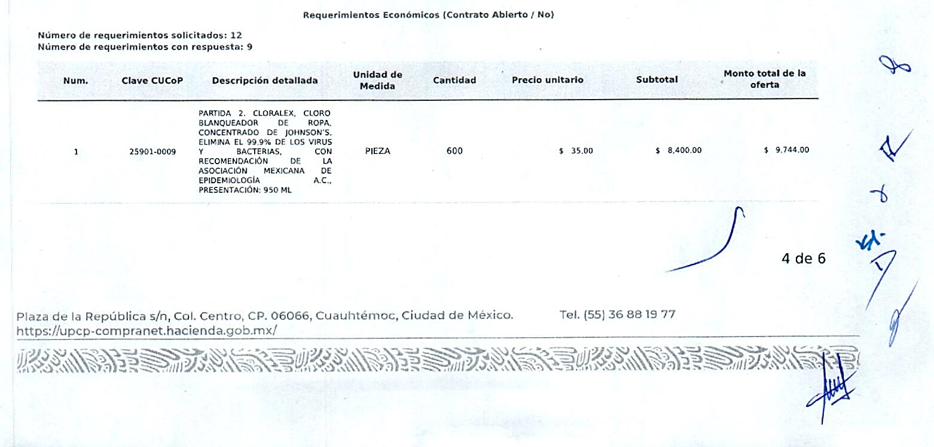  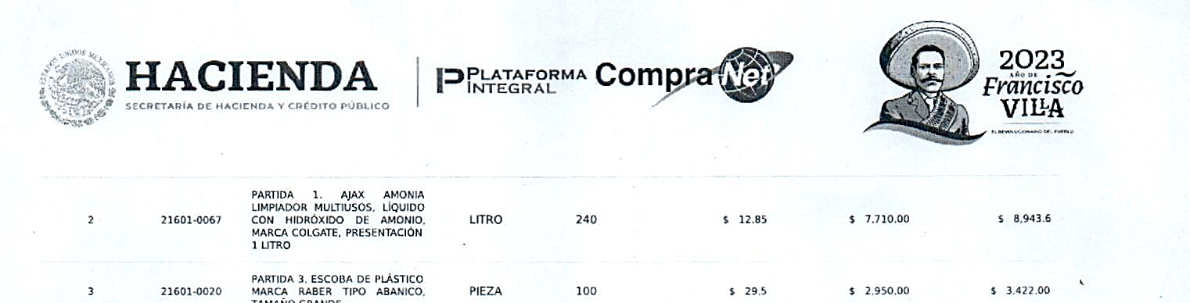  Es el caso que, al momento de la revisión a detalle de la propuesta técnica, Anexo “6” Cédula de ofertas económicas, se pudieron corroborar las siguientes inconsistencias en su oferta respecto a los precios para dichas partidas (1 y 2).  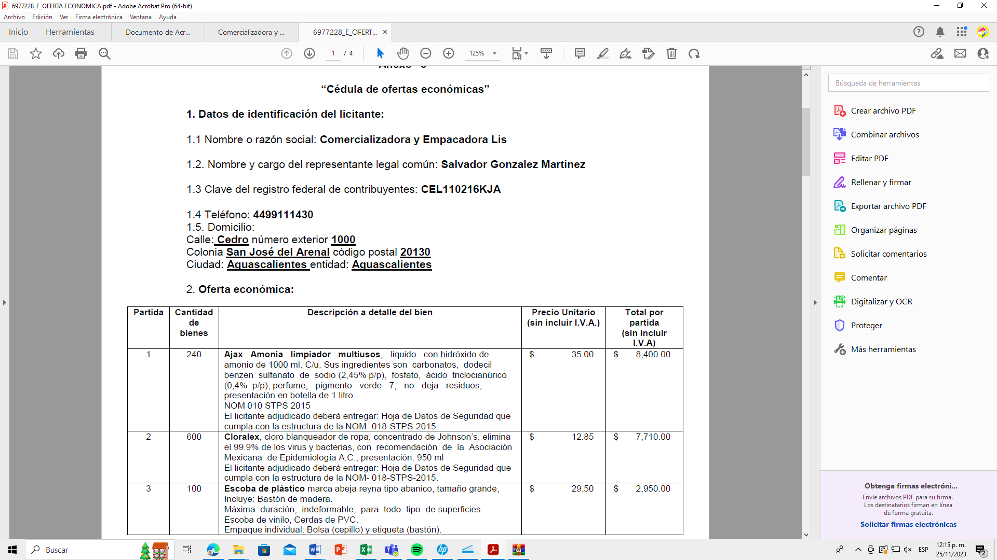  De acuerdo a lo antes señalado y por existir inconsistencia respecto de la información relacionada con los bienes ofertados, es decir, al no coincidir la partida ofertada dentro del campo establecido en CompraNet y lo presentado en la propuesta económica Anexo “6”, se da un incumplimiento con lo solicitado.  Asimismo, según lo establecido en la convocatoria se mencionó:  PRECIO NO ACEPTABLE: es aquél que, derivado de la investigación de mercado realizada, resulte superior en un diez por ciento al ofertado respecto del que se observa como mediana en dicha investigación o en su defecto, el promedio de las ofertas presentadas en la misma licitación.  PRECIO CONVENIENTE: es aquel que se determina a partir de obtener el promedio de los precios preponderantes que resulten de las proposiciones aceptadas técnicamente en la licitación, y a éste se le resta el porcentaje que determine la Convocante en el Manual de la UAA.  Para el caso de la partida 1 puede observarse que el precio presentado en compranet, además de la inconsistencia mencionada, es un precio no conveniente.  Para el caso de la partida 2 puede observarse que el precio presentado en compranet, además de la inconsistencia mencionada, resulta un precio no aceptable.  Conforme a lo establecido en las Bases de la Convocatoria en el apartado “IX.- DESECHAMIENTO DE PROPUESTAS, donde se menciona que la convocante desechará las propuestas de los licitantes de conformidad con el artículo 36, 37 y demás aplicables y relativos de la Ley de Adquisiciones, Arrendamientos y servicios del sector público y el numeral III, V, VI, VIII y IX.A, en relación con el Anexo “1”, de las bases de la presente licitación: El incumplimiento de alguno de los requisitos establecidos en estas bases y sus anexos, por lo que de conformidad a las inconsistencias e incumplimientos manifestados y que afectan su solvencia, conforme a lo señalado en el artículo 50 de la Ley, de las bases de la presente licitante, se realiza el desechamiento en lo particular de las partidas 1, 2 y 10 del licitante COMERCIALIZADORA Y EMPACADORA LIS, S.A. DE C.V.  Revisión Técnica realizada por el Mtro. en Ing. Alberto Palacios Tiscareño, Director General de Infraestructura Universitaria y por el Lic. en B.G.C. José Samuel García Esparza, Jefe del Departamento de Servicios Generales conforme a los anexos de la Convocatoria LPN 901045968-003-2023.  Revisión Administrativa realizada por la Dirección General de Finanzas, a través de su titular sustituto el Mtro. En F.N. Jorge Silva Robles y por la Jefa del Departamento de Compras, la M. en A.P. Beatriz Elizabeth Rivera de Loera y la Encargada de Licitaciones, Lic. Gabriela del Socorro Muñoz Vera.
2 | COMERCIALIZADORA DOS B, S.A. DE C.V. | Oferta en la partida: 9 y 10.  Documentos Apartado VI, presenta y cumple conforme lo establecido y detallado en los Anexos 1 y 2.  Revisión Técnica realizada por el Mtro. en Ing. Alberto Palacios Tiscareño, Director General de Infraestructura Universitaria y por el Lic. en B.G.C. José Samuel García Esparza, Jefe del Departamento de Servicios Generales conforme a los anexos de la Convocatoria LPN 901045968-003-2023.  Revisión Administrativa realizada por la Dirección General de Finanzas, a través de su titular sustituto el Mtro. En F.N. Jorge Silva Robles y por la Jefa del Departamento de Compras, la M. en A.P. Beatriz Elizabeth Rivera de Loera y la Encargada de Licitaciones, Lic. Gabriela del Socorro Muñoz Vera.
3 | JOSÉ EDUARDO RIVERA DOMINGUEZ | Oferta en la partida: 9 y 10.  Documentos Apartado VI, presenta y cumple conforme lo establecido y detallado en los Anexos 1 y 2.  Revisión Técnica realizada por el Mtro. en Ing. Alberto Palacios Tiscareño, Director General de Infraestructura Universitaria y por el Lic. en B.G.C. José Samuel García Esparza, Jefe del Departamento de Servicios Generales conforme a los anexos de la Convocatoria LPN 901045968-003-2023.  Revisión Administrativa realizada por la Dirección General de Finanzas, a través de su titular sustituto el Mtro. En F.N. Jorge Silva Robles y por la Jefa del Departamento de Compras, la M. en A.P. Beatriz Elizabeth Rivera de Loera y la Encargada de Licitaciones, Lic. Gabriela del Socorro Muñoz Vera.
4 | PROLIM INDUSTRIAL, S.A. DE C.V. | Oferta en la partida: 1, 2, 3, 4, 5, 6, 7, 8, 9, 10, 11 y 12.  Documentos Apartado VI, presenta y cumple conforme lo establecido y detallado en los Anexos 1 y 2.  Revisión Técnica realizada por el Mtro. en Ing. Alberto Palacios Tiscareño, Director General de Infraestructura Universitaria y por el Lic. en B.G.C. José Samuel García Esparza, Jefe del Departamento de Servicios Generales conforme a los anexos de la Convocatoria LPN 901045968-003-2023.  Revisión Administrativa realizada por la Dirección General de Finanzas, a través de su titular sustituto el Mtro. En F.N. Jorge Silva Robles y por la Jefa del Departamento de Compras, la M. en A.P. Beatriz Elizabeth Rivera de Loera y la Encargada de Licitaciones, Lic. Gabriela del Socorro Muñoz Vera.
5 | PROLIMPIEZA, S.A. DE C.V. | Oferta en la partida: 1, 2, 3, 4, 5, 6, 7, 8, 9, 10, 11 y 12.  Documentos Apartado VI, presenta y cumple parcialmente conforme lo establecido y detallado en los Anexos 1 y 2, sin embargo, se presentan los siguientes incumplimientos:  Conforme a lo requerido en el numeral VI. 1.1 de la Convocatoria LPN 901045968-003-223, se solicitó:  Documentos Legales  - Incluir escaneo de identificación vigente de quien suscriba las proposiciones, (cartilla del servicio militar nacional, pasaporte, licencia de conducir, credencial para votar o cedula profesional, por ambos lados).  - CSF Y/O RFC: Constancia de Situación Fiscal y/o Registro Federal de Contribuyentes del licitante que participe en el procedimiento de licitación.  - RFC o CURP: Registro Federal de Contribuyentes o CURP del Representante Legal o apoderado de la empresa que participe en el procedimiento de licitación (En caso de personas morales).  - Documentación:  - Personas Morales: En caso de personas morales, incluir el acta constitutiva de la empresa y el poder del representante legal.  - Personas Físicas: Acta de nacimiento.  Se deberá corroborará que las empresas participantes no se encuentren vinculadas entre sí por algún socio o asociado común, en caso de ser así serán desechadas.  En ese sentido y conforme a lo manifestado en el acta de presentación y apertura de propuestas de fecha 22 de noviembre de 2023, en donde se indicó que las proposiciones se recibieron para su evaluación, por lo que, al llevar a cabo la revisión a detalle, se confirmó la omisión de uno de los documentos solicitados en el numeral VI. 1.1, en específico lo que se refiere a la presentación del Registro Federal de Contribuyentes o CURP del Representante Legal o apoderado de la empresa, conforme a lo solicitado en el referido numeral VI. 1.1, incumpliendo con la presentación de este documento.  Por lo antes expuesto, se detecta un incumplimiento respecto de lo solicitado en el apartado “IX. A. Causales de Desechamiento”, en donde se menciona que la convocante desechará las propuestas de los licitantes de conformidad al artículo 36 de la L.A.A.S.S.P., señalando algunas de las siguientes situaciones: Que no cumplan con cualquiera de los requisitos o características establecidas en esta Convocatoria o sus anexos, así como los que se deriven del Acto de Junta de Aclaraciones y, que con motivo de dicho incumplimiento se afecte la solvencia de la propuesta, Incluido el incumplimiento de las cartas de respaldo, normas, etiquetas ambientales, etc., solicitadas., se realiza el desechamiento de la propuesta de manera general del licitante PROLIMPIEZA, S.A. DE C.V.  Revisión Técnica realizada por el Mtro. en Ing. Alberto Palacios Tiscareño, Director General de Infraestructura Universitaria y por el Lic. en B.G.C. José Samuel García Esparza, Jefe del Departamento de Servicios Generales conforme a los anexos de la Convocatoria LPN 901045968-003-2023.  Revisión Administrativa realizada por la Dirección General de Finanzas, a través de su titular sustituto el Mtro. En F.N. Jorge Silva Robles y por la Jefa del Departamento de Compras, la M. en A.P. Beatriz Elizabeth Rivera de Loera y la Encargada de Licitaciones, Lic. Gabriela del Socorro Muñoz Vera.
6 | RUBEN MARQUEZ CORTES | Oferta en la partida: 1, 2, 3, 4, 5, 6, 7, 8, 9, 10, 11 y 12.  Documentos Apartado VI, presenta y cumple conforme lo establecido y detallado en los Anexos 1 y 2.  Revisión Técnica realizada por el Mtro. en Ing. Alberto Palacios Tiscareño, Director General de Infraestructura Universitaria y por el Lic. en B.G.C. José Samuel García Esparza, Jefe del Departamento de Servicios Generales conforme a los anexos de la Convocatoria LPN 901045968-003-2023.  Revisión Administrativa realizada por la Dirección General de Finanzas, a través de su titular sustituto el Mtro. En F.N. Jorge Silva Robles y por la Jefa del Departamento de Compras, la M. en A.P. Beatriz Elizabeth Rivera de Loera y la Encargada de Licitaciones, Lic. Gabriela del Socorro Muñoz Vera.
7 | SERVICIO PROFESIONAL DE LIMPIEZA MAX CLEAN, S. DE R.L. DE C.V. | Oferta en las partidas: 1, 2, 3, 5, 6, 8, 9, 10 y 12 (ACUSE DE PRESENTACIÓN DE PROPOSICIÓN ELECTRÓNICA A TRAVÉS DE CompraNet).  Documentos Apartado VI, presenta y cumple de manera parcial conforme lo establecido y detallado en los Anexos 1 y 2, sin embargo, se presentan el siguiente incumplimiento:  En el numeral VI.11 Oferta Económica se solicitó:  “Dentro de CompraNet, en el campo establecido, se deberá incluir la cotización de los bienes ofertados, indicando la partida, cantidad, precio unitario, subtotal y el importe total de los bienes ofertados, antes de IVA.  Se podrá incluir como anexo dentro de la propuesta económica, el Anexo “6” el cual forma parte de la presente convocatoria.  1. Los licitantes deberán cotizar los bienes a precios fijos durante la vigencia del contrato.  2. Las cotizaciones deberán elaborarse a 2 (dos) decimales.  3. En moneda nacional, expresar el precio unitario de los bienes en CompraNet antes de IVA. (El pago de los bienes adjudicados se realizará en moneda nacional).  En la junta de aclaraciones, aclaración 1, se mencionó:  “Se solicita que en el campo de Compranet, en donde se coloca su oferta económica, se respete el precio según la descripción señalada.”  Ahora bien, los precios ofertados para la partida 1 y 2 dentro del sistema CompraNet, del licitante SERVICIO PROFESIONAL DE LIMPIEZA MAX CLEAN, S. DE R.L. DE C.V. son los siguientes:  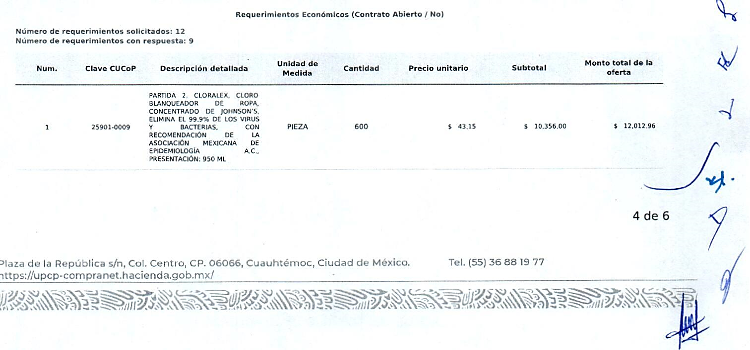  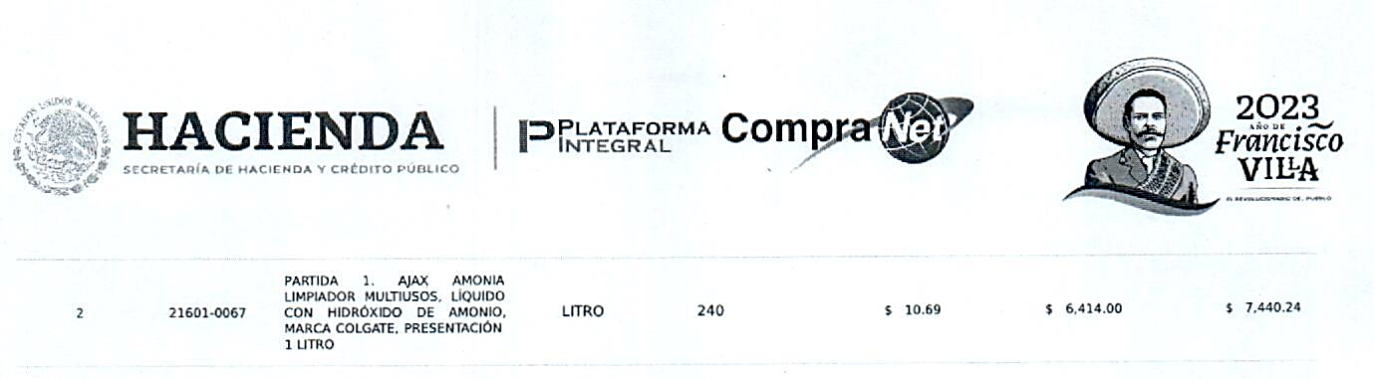  Es el caso que, al momento de la revisión a detalle de la propuesta técnica, Anexo “6” Cédula de ofertas económicas, se pudieron corroborar las siguientes inconsistencias en su oferta respecto a los precios para dichas partidas (1 y 2).  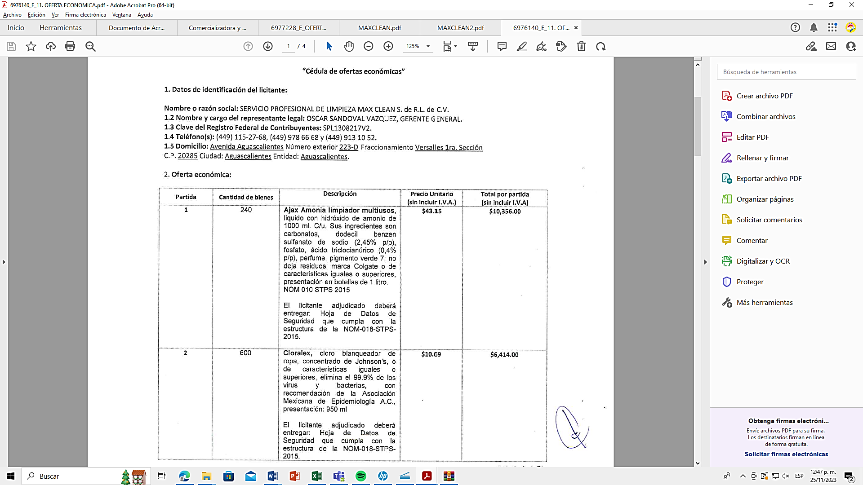  De acuerdo a lo antes señalado y por existir inconsistencia respecto de la información relacionada con los bienes ofertados, es decir, al no coincidir la partida ofertada dentro del campo establecido en CompraNet y lo presentado en la propuesta económica Anexo “6”, se da por incumplimiento con lo solicitado.  Asimismo, según lo establecido en la convocatoria se mencionó:  PRECIO NO ACEPTABLE: es aquél que, derivado de la investigación de mercado realizada, resulte superior en un diez por ciento al ofertado respecto del que se observa como mediana en dicha investigación o en su defecto, el promedio de las ofertas presentadas en la misma licitación.  PRECIO CONVENIENTE: es aquel que se determina a partir de obtener el promedio de los precios preponderantes que resulten de las proposiciones aceptadas técnicamente en la licitación, y a éste se le resta el porcentaje que determine la Convocante en el Manual de la UAA.  Para el caso de la partida 1 puede observarse que el precio presentado en compranet, además de la inconsistencia mencionada, es un precio no conveniente.  Para el caso de la partida 2 puede observarse que el precio presentado en compranet, además de la inconsistencia mencionada, resulta un precio no aceptable.  Conforme a lo establecido en las Bases de la Convocatoria en el apartado “IX.- DESECHAMIENTO DE PROPUESTAS, donde se menciona que la convocante desechará las propuestas de los licitantes de conformidad con el artículo 36, 37 y demás aplicables y relativos de la Ley de Adquisiciones, Arrendamientos y servicios del sector público y el numeral III, V, VI, VIII y IX.A, en relación con el Anexo “1”, de las bases de la presente licitación: El incumplimiento de alguno de los requisitos establecidos en estas bases y sus anexos, por lo que de conformidad a las inconsistencias e incumplimientos manifestados y que afectan su solvencia, conforme a lo señalado en el artículo 50 de la Ley, de las bases de la presente licitante, se realiza el desechamiento en lo particular de las partidas 1 y 2 del licitante SERVICIO PROFESIONAL DE LIMPIEZA MAX CLEAN, S. DE R.L. DE C.V.  Revisión Técnica realizada por el Mtro. en Ing. Alberto Palacios Tiscareño, Director General de Infraestructura Universitaria y por el Lic. en B.G.C. José Samuel García Esparza, Jefe del Departamento de Servicios Generales conforme a los anexos de la Convocatoria LPN 901045968-003-2023.  Revisión Administrativa realizada por la Dirección General de Finanzas, a través de su titular sustituto el Mtro. En F.N. Jorge Silva Robles y por la Jefa del Departamento de Compras, la M. en A.P. Beatriz Elizabeth Rivera de Loera y la Encargada de Licitaciones, Lic. Gabriela del Socorro Muñoz Vera.
8 | SPUL INDUSTRIAL, S.A. DE C.V. | Oferta en la partida: 1, 2, 3, 4, 5, 6, 7, 8, 9, 10, 11 y 12.  Documentos Apartado VI, presenta y cumple conforme lo establecido y detallado en los Anexos 1 y 2.  Revisión Técnica realizada por el Mtro. en Ing. Alberto Palacios Tiscareño, Director General de Infraestructura Universitaria y por el Lic. en B.G.C. José Samuel García Esparza, Jefe del Departamento de Servicios Generales conforme a los anexos de la Convocatoria LPN 901045968-003-2023.  Revisión Administrativa realizada por la Dirección General de Finanzas, a través de su titular sustituto el Mtro. En F.N. Jorge Silva Robles y por la Jefa del Departamento de Compras, la M. en A.P. Beatriz Elizabeth Rivera de Loera y la Encargada de Licitaciones, Lic. Gabriela del Socorro Muñoz Vera.
9 | WENDY ARACELI GUTIERREZ GUTIERREZ | Oferta en la partida: 1, 2, 3, 4, 5, 6, 7, 8, 9, 10, 11 y 12.  Documentos Apartado VI, presenta y cumple parcialmente conforme lo establecido y detallado en los Anexos 1 y 2, sin embargo, se presentan los siguientes incumplimientos:  En el numeral VI. 10 se solicitó:  “Presentar (el licitante o fabricante) una relación de los centros de servicio, mantenimiento y reparación autorizados por el fabricante dentro del territorio mexicano.  La relación de los centros de servicio deberá expresar el nombre del centro autorizado, domicilio, teléfono y en su caso contacto.”  Para este apartado el licitante no presentó dentro de su propuesta el listado de los mismos, incumpliendo con el requisito, colocando en su lugar lo siguiente:  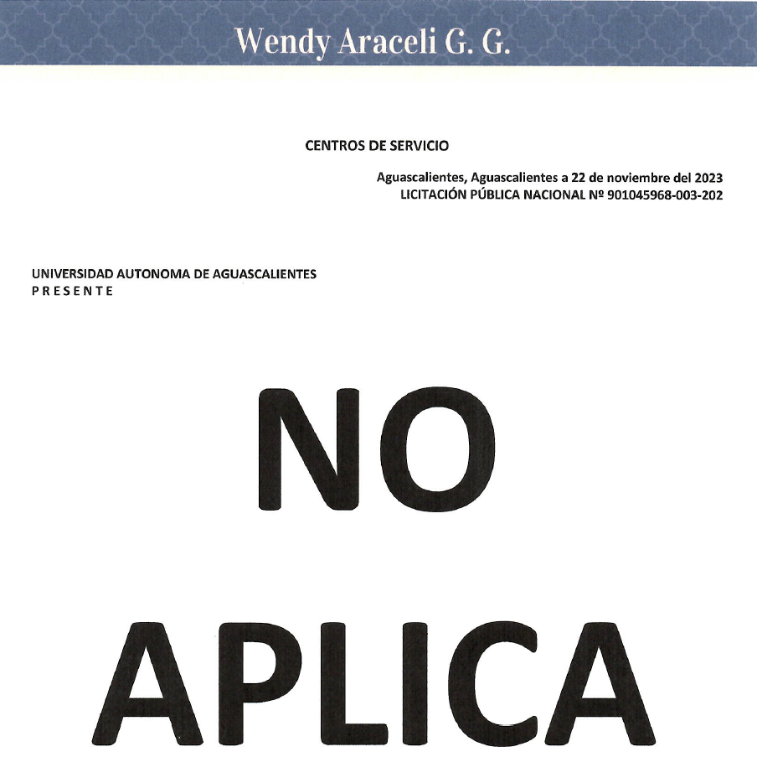  Por lo antes expuesto, se detecta un incumplimiento respecto de lo solicitado en el apartado “IX. A. Causales de Desechamiento”, en donde se menciona que la convocante desechará las propuestas de los licitantes de conformidad al artículo 36 de la L.A.A.S.S.P., señalando algunas de las siguientes situaciones: Que no cumplan con cualquiera de los requisitos o características establecidas en esta Convocatoria o sus anexos, así como los que se deriven del Acto de Junta de Aclaraciones y, que con motivo de dicho incumplimiento se afecte la solvencia de la propuesta, Incluido el incumplimiento de las cartas de respaldo, normas, etiquetas ambientales, etc., solicitadas., se realiza el desechamiento de la propuesta de manera general del licitante WENDY ARACELI GUTIERREZ GUTIERREZ.  Revisión Técnica realizada por el Mtro. en Ing. Alberto Palacios Tiscareño, Director General de Infraestructura Universitaria y por el Lic. en B.G.C. José Samuel García Esparza, Jefe del Departamento de Servicios Generales conforme a los anexos de la Convocatoria LPN 901045968-003-2023.  Revisión Administrativa realizada por la Dirección General de Finanzas, a través de su titular sustituto el Mtro. En F.N. Jorge Silva Robles y por la Jefa del Departamento de Compras, la M. en A.P. Beatriz Elizabeth Rivera de Loera y la Encargada de Licitaciones, Lic. Gabriela del Socorro Muñoz Vera.
---------------------------------------------------------------------------------------------------------------------------------------------------
Conforme a las facultades señaladas y con base a la revisión técnica, económica y administrativa, tomando en cuenta que la adjudicación se realiza por partida completa, de conformidad a lo establecido en la convocatoria, habiéndose constatado la suficiencia presupuestal de las partidas respecto de la proposición presentada, del análisis realizado a la propuesta solvente y acorde a lo establecido en el artículo 43 fracción III de la Ley de Adquisiciones, Arrendamientos y Servicios del Sector Público, se determina adjudicar el contrato tal como se describe a continuación: ------------------------------------------------------------------------------------------------------------------
---------------------------------------------------------------------------------------------------------------------------------------------------
Partida | Descripción a detalle del bien | Unidad de Medida | Cantidad | Empresa Adjudicada | Precio Unitario Antes de IVA | Precio Total Antes de IVA
1 | Ajax Amonia limpiador multiusos, liquido con hidróxido de amonio de 1000 ml. | Litro | 240 | RUBEN MARQUEZ CORTES | $37.90 | $9,096.00
2 | Cloralex, cloro blanqueador de ropa | Pieza | 600 | PROLIM INDUSTRIAL, S.A. DE C.V. | $12.50 | $7,500.00
3 | Escoba de plástico marca Raber, o de características iguales o superiores | Pieza | 100 | COMERCIALIZADORA Y EMPACADORA LIS, S.A. DE C.V. | $29.50 | $2,950.00
4 | Fibra color verde, marca Scotch-brite 3M, No. P-96, o de características iguales o superiores, | Pieza | 360 | PROLIM INDUSTRIAL, S.A. DE C.V. | $11.62 | $4,183.20
5 | Guantes de látex No. 7 (chico), color rojo, marca Dermacare, o de características iguales o superiores, | Par | 400 | PROLIM INDUSTRIAL, S.A. DE C.V. | $12.43 | $4,972.00
6 | Multilimpiador y desinfectante concentrado de pino Pinol, marca Alen, o de características iguales o superiores | Pieza | 500 | COMERCIALIZADORA Y EMPACADORA LIS, S.A. DE C.V. | $19.42 | $9,710.00
7 | Sarricida en gel, amigable con el medio ambiente marca indistinta. | Litro | 200 | SPUL INDUSTRIAL, S.A. DE C.V. | $16.80 | $3,360.00
8 | Tapete liso para mingitorio, marca wiese, o de características iguales o superiores. | Pieza | 400 | PROLIM INDUSTRIAL, S.A. DE C.V. | $13.57 | $5,428.00
9 | Toalla de papel para secado de manos, interdobladas, color blanco, hoja doble, medidas 21 x 24 cm, marca “Sanitas”, o de características iguales o superiores. | Caja con 20 paquetes (de 100 toallas) | 500 | SERVICIO PROFESIONAL DE LIMPIEZA MAX CLEAN, S. DE R.L. DE C.V. | $180.00 | $90,000.00
10 | Papel higiénico JR DALIA, o de características iguales o superiores, caja con 12 rollos de 250 mts., hoja doble, ancho 8.5 cm, peso del rollo 0.586 kg, 100% biodegradable. | Caja con 12 rollos | 1,500 | SERVICIO PROFESIONAL DE LIMPIEZA MAX CLEAN, S. DE R.L. DE C.V. | $360.25 | $540,375.00
11 | Trapeador tipo hilaza No. 30, marca Grandmop, o de características iguales o superiores. | Pieza | 120 | SERVICIO PROFESIONAL DE LIMPIEZA MAX CLEAN, S. DE R.L. DE C.V. | $44.20 | $5,304.00
12 | Vinagre blanco, incoloro con olor ácido característico, marca indistinta, presentación 1 galón de 3.78 lts. | Galón de 3.78 lts. | 30 | COMERCIALIZADORA Y EMPACADORA LIS, S.A. DE C.V. | $31.00 | $930.00
------------------------------------------------------------------------------------------------------------------------------------
Por considerar que su propuesta es solvente al reunir conforme a los criterios de adjudicación contenidos en las bases, las condiciones legales, técnicas y económicas requeridas por la Universidad y considerar que garantiza satisfactoriamente el cumplimiento de sus obligaciones, además de corresponder al precio más bajo y conveniente de la propuesta solvente para la Universidad, con fundamento en los artículos 36 y 36 bis de la Ley, así como en el numeral VI, inciso C de las bases de la licitación.------------------------------------------------------
---------------------------------------------------------------------------------------------------------------------------------------------------
---------------------------------------------------------------------------------------------------------------------------------------------------
Para las partidas adjudicadas, se formalizará esta adquisición mediante contrato de compra – venta a precio fijo en los términos de los artículos 37 fracción v, 44 y 46 de la Ley, la fecha tentativa de firma de contrato es el día 29 de noviembre de 2023 en el Departamento de Compras de la Dirección General de Finanzas, sita en edificio 222, Ciudad Universitaria, en horario de 14:00 a 15:00 horas. El invitado ganador que injustificadamente y por causas imputables al mismo, no formalice el contrato adjudicado, será sancionado de conformidad con lo establecido en el artículo 59 de la Ley. Podrá formalizarse el contrato hasta dentro de los quince días naturales posteriores a la fecha de este fallo como lo establece la Ley y la entrega de la garantía de cumplimiento será a más tardar a los diez naturales posteriores a la fecha de fallo, sin embargo, el plazo de las obligaciones para la entrega inicia al día siguiente de esta fecha, es decir se cuentan al día siguiente de la fecha de fallo.------- ---------------------------------------------------------------------------------------------------------------------------------------------------
Previamente a la formalización del contrato, cuyo monto exceda de $300,000.00 (TRESCIENTOS MIL PESOS 00/100 M.N.), sin incluir I.V.A., o cualquier otro impuesto, el proveedor a quien se haya adjudicado el mismo, deberá presentar el “Acuse de recepción” con el que se compruebe que se realizó la solicitud de opinión actualizada prevista en la regla 2.1.25, de la miscelánea fiscal para el 2023 publicada el 27 de diciembre de 2022 en el Diario Oficial de la Federación. Por lo que el concursante ganador deberá realizar la consulta de opinión ante el SAT en la página: http://www.sat.gob.mx en la opción “Mi portal”, preferentemente dentro de los tres días hábiles posteriores a la fecha de notificación del fallo del presente procedimiento, debiendo incluir en dicha solicitud el correo electrónico beatriz.rivera@edu.uaa.mx para que el SAT envié el “Acuse de respuesta” que emitirá en atención a su solicitud de opinión. En el supuesto de que el SAT emita respuesta en sentido negativo o desfavorable para la persona física o moral con quien ya se formalizó un contrato o pedido, dicha persona y la dependencia o entidad contratante deberán cumplirlo hasta su terminación. Si la dependencia o entidad contratante, previo a la formalización del contrato o pedido, recibe del SAT el "acuse de respuesta" de la solicitud en el que se emita una opinión en sentido negativo sobre las obligaciones fiscales de la persona física o moral que resultó adjudicada, deberá de abstenerse de formalizar y se procederá a remitir a la Secretaría de la Función Pública la documentación de los hechos presumiblemente constitutivos de infracción por la falta de formalización del contrato o pedido, por causas imputables al adjudicado. Cuando la adjudicación recaiga en la unión de dos o más personas a las que alude el tercer párrafo del artículo 34 de la ley de la materia y 31 de su reglamento, en el contrato se establecerán con toda precisión y a satisfacción de la universidad, los compromisos a los que cada persona se obliga y la forma en que se exigirá el cumplimiento de sus obligaciones. Se deberá entregar respuesta positiva del IMSS, de conformidad al ACUERDO ACDO.SA1.HCT.101214/281.P.DIR y su Anexo Único, dictado por el H. Consejo Técnico, relativo a las Reglas para la obtención de la opinión de cumplimiento de obligaciones fiscales en materia de seguridad social, del Instituto Mexicano del Seguro Social, publicado en el Diario Oficial el 27 de Febrero de 2015, para aquellos contratos cuyo monto exceda de $300,000.00 (TRESCIENTOS MIL PESOS 00/100 M.N.), sin incluir el Impuesto al Valor Agregado, deberán presentar constancia de estar al corriente en sus obligaciones en materia de seguridad social. ------------------------------------------------------------------------------------------------------------------------------------------------------------------------------------------------------------------------------------------------------------------
Para efectos de la notificación, a partir de esta fecha se pone a disposición de los invitados que no hayan asistido a este acto, copia de esta Acta en: el Departamento de Compras de la Dirección General de Finanzas de la Universidad, edificio 222, domicilio de la convocante, por un término no menor de cinco días hábiles, siendo de la exclusiva responsabilidad de los licitantes, acudir a enterarse de su contenido y obtener copia de la misma. Este procedimiento sustituye a la notificación personal. La información también estará disponible en la dirección electrónica: https://compranet.hacienda.gob.mx/web/login.html ------------------------------------------------------------------------------
------------------------------------------------------------------------------------------------------------------------------------
------------------------------------------------------------------------------------------------------------------------------------
Universidad Autónoma de Aguascalientes
Mtro. en F. y N. Jorge Silva Robles  Director General Sustituto de Finanzas | ____________________________________
C. Beatriz E. Rivera de Loera  Jefa del Departamento de Compras y Secretario Técnico del Comité de Compras | ____________________________________
C. Esmeralda Yazmin Rodríguez Durón  Representante de la Contraloría Universitaria | ____________________________________
C. Fabiola Delgado Hernández  Representante del Departamento Jurídico | ____________________________________
C. Roberto Bernal Castañón  Representante de la Dirección General de Planeación y Desarrollo | ____________________________________
C. José Samuel García Esparza  Jefe del Departamento de Servicios Generales (Área requirente) | ____________________________________
C. Luis Alberto González González  Jefe de Sección de Servicios del Depto, de Servicios Generales de la DGIU (Área requirente) | ____________________________________
C. Lisly Paola Jiménez de Alba  Departamento de Compras | ____________________________________
C. Gabriela del Socorro Muñoz Vera  Departamento de Compras | ______________________________________
C. Arnoldo Rodríguez Romo  Departamento de Compras | ______________________________________
---------------------------------------------------------------------------------------------------------------------------------------------------
Sin presencia de licitantes.
---------------------------------------------------------------------------------------------------------------------------------------------------
Se hace saber que la presente acta de notificación de fallo consta de 13 páginas; el Dictamen Técnico, Anexo “1” consta de 28 páginas, y el Análisis administrativo Anexo “2” consta en 25 páginas. -------------------------------
---------------------------------------------------------------------------------------------------------------------------------------------------
Siendo las 14:23 horas del día de su inicio, se da por concluida la presente junta firmando el acta los que en ella intervienen para los fines y efectos legales a que haya lugar, entregándose fotocopia del acta a los participantes.---------------------------------------------------------------------------------------------------------------------------------
======================================FIN DE TEXTO==================================

